Техническое задание (Инвойс)
Основная задача: Изменить логику вывода инвойса для способа Wire Transfer (Direct Bank Transfer)
- На странице Checkout Заменить описание на обеих локалиях на
EN: Please place your order and we will send the official invoice to your e-mail mentioned in the form above to proceed the payment. Thank you!
VN:
Link: https://topjobvn.com/checkout/

See screenshot
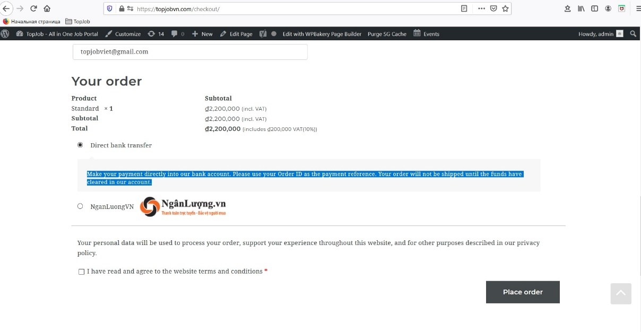

- После нажатия кнопки Place Order – клиенту вместо текущий страницы с информацией должна выдаваться отбивка без указания какой-либо информации как сейчас, а только уведомление:
EN: Your order was successfully received. Your official invoice will be send to your e-mail shortly. In case not receiving in 24 hours, please contact us via e-mail finance@topjobvn.com
VN

Как выглядит эта страница сейчас:
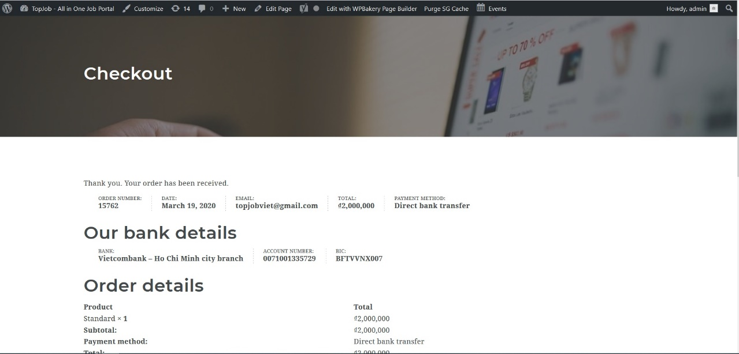
- Также при нажатии клиентом кнопки Place Order к нам на почту finance@topjobvn.com должна приходить отбивка о новом заказе со всеми данными клиента, которые он заполнял в форме на странице Checkout.

